(schönes Bild hier hin? ☺ )

PowerPoint nicht vergessen!

Projektarbeit

Projekt: Wetterapp

Teamname: Team Jacob

Lehrer: Bernd Schlütter

Klasse: E3FIAE

Tanja Weiser

Dominic Holzwarth

Max Krupp

Inhaltsangabe

1. Zustandsvergleich 3

2. Projektumsetzung 4

3. Lessons Learned 6

4. Schritte zum Starten des Servers 6

# 1. Zustandsvergleich

Soll-Zustand

* Aktuelles Wetter anzeigen
* Wettervorhersage anzeigen
* Customizing des Ortes

Ist-Zustand

* Aktuelles Wetter anzeigen
* Wettervorhersage anzeigen
* Customizing des Ortes
* Customizing der angezeigten Elemente möglich
* Customizing der Temperatureinheit (C° und Fahrenheit) möglich

# 2. Projektumsetzung

**Projektplanung**

* Anmeldung bei der Wetterseite
* Studieren der JSON Wetter Daten
* Erstellen eines UI Mockup
* Recherche bezüglich der Wetter Icons (Erwähne des Entwicklers?)
* Verteilung der Aufgaben

**Entwicklung der App**

* Node JS
* Data > request.json
* Data > settings.json
* Log > server.log
* Index.html
* Display View
* Settings View
* Formatter
* Style.css
* Main.controller.js
* Controls

**Testen**

* OPA5 Tests

Dispaly.js

Actions.js

Assertions.js

Opa5.html

* QUnit Tests

formatterTest.js

qUnit.html

Struktogramm der Methode „**checkDataChanged**“ der **Main.controller.js**

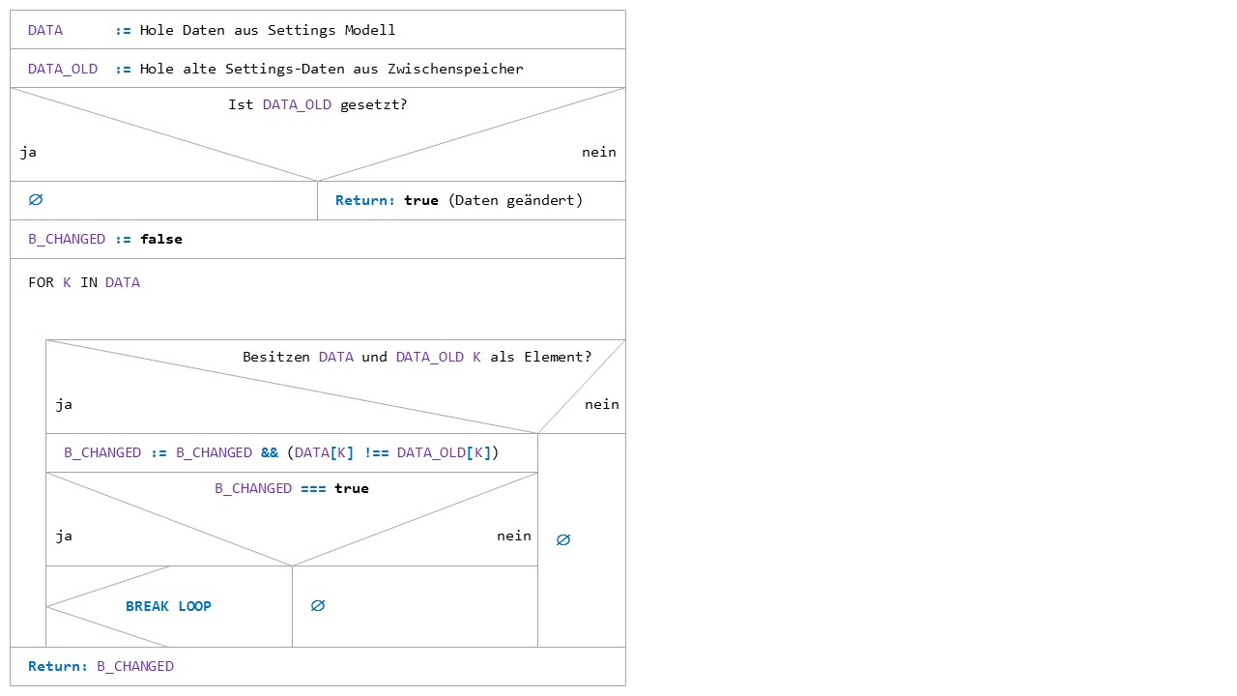

# 3. Lessons Learned

* Ausarbeitung der Projektstruktur und Konzepte hat zu lange gedauert
* Aufgabenverteilung (?)
* Anders als geplant verlaufen, bzgl. Änderungen während der Entwicklung
* Keine Designvorgabe, daher lange Vorbereitung nötig

# 4. Schritte zum Starten des Servers

1. Öffnen der Kommandozeile .
2. Mit der Kommandozeile in den Ordner der App navigieren.
3. Vor dem ersten Starten des Servers muss der Befehl „npm install“ ausgeführt werden.
4. Der Server kann jetzt mit dem Befehl „node server.js“ gestartet werden.